**29. АНИМАЦИЯ**

Задание 1. Изучить и выполнить примеры Лабораторной работы №10 по книге Программирование на С# Демин, Дорофеев.

Листинг программы:

private void Form1_Paint(object sender, PaintEventArgs e)

{

Graphics g = e.Graphics;

g.DrawLines(pen, points);

Point[] trianglePoints = { new Point(100, 250), new Point(50, 350), new Point(150, 350) };

g.DrawPolygon(Pens.Black, trianglePoints);

g.DrawEllipse(Pens.Black, 200, 250, 150, 100);

g.FillEllipse(Brushes.Blue, 400, 250, 100, 100);

g.FillRectangle(Brushes.Red, 550, 250, 150, 100);

g.FillPie(Brushes.Green, 700, 250, 100, 100, 0, 45);

for (int row = 0; row < rows; row++)

{

for (int col = 0; col < cols; col++)

{

if ((row + col) % 2 == 0)

{

g.FillRectangle(Brushes.Black, 300 + col * tileSize, 500 + row * tileSize, tileSize, tileSize);

}

}

Таблица 29.1 – Входные и выходные данные

|  |  |
| --- | --- |
| Входные данные | Выходные данные |
| Текст | Результат |

Анализ результатов:

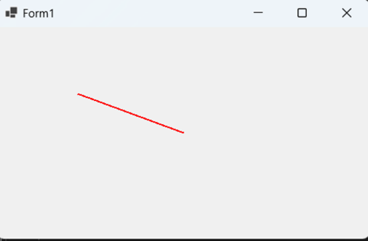

Рисунок 29.1 – Результат работы программы

Задание 2. Нарисовать 3 кнопки: Треугольную, круглую, в форме пирамиды.

Листинг программы:

using System.Windows; -+

namespace Task3

{

/// <summary>

/// Interaction logic for MainWindow.xaml

/// </summary>

public partial class MainWindow : Window

{

public MainWindow()

{

InitializeComponent();

}

private void Button_Click(object sender, RoutedEventArgs e)

{

int clickCount = int.Parse(ClickCount.Text);

clickCount++;

ClickCount.Text = clickCount.ToString();

}

}

}

Таблица 29.2 – Входные и выходные данные

|  |  |
| --- | --- |
| Входные данные | Выходные данные |
| XML файл | Результат |

Анализ результатов:

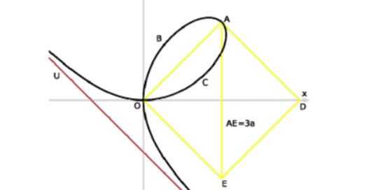

Рисунок 29.2 – Результат работы программы